


Ο ΔΗΜΙΟΥΡΓΙΚΟΣ ΚΟΣΜΟΣ ΤΩΝ ΒΙΒΛΙΟΘΗΚΩΝ
Πρόγραμμα Εκδηλώσεων Απριλίου
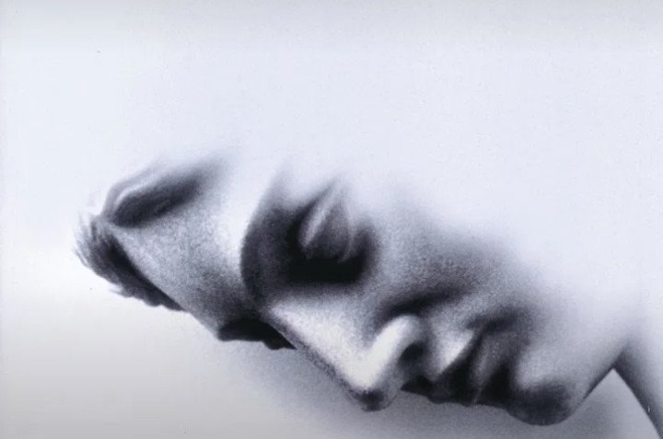

Δευτέρα 6 Απριλίου | 19.30 μ.μ | Μουσικό αφιέρωμα

Μουσικό αφιέρωμα στο «Στάμπατ Μάτερ» του Τζοακίνο Ροσσίνι.

Ένα από τα πιο σημαντικά έργα του συνθέτη, που αποτυπώνει με
δραματική ένταση όσο και μελωδική λάμψη, τον πόνο της Μητέρας του
Χριστού, που του συμπαραστέκεται δίπλα στον σταυρό.

Έρευνα, επιμέλεια και παρουσίαση : Κορωνάκης Γιώργος
Είσοδος δωρεάν. Απαραίτητη η προεγγραφή!
Η εκδήλωση θα πραγματοποιηθεί στην αίθουσα της Κεντρικής Βιβλιοθήκης στο Remezzo, ( Νικ. Πλαστήρα 2 Καλαμαριά)

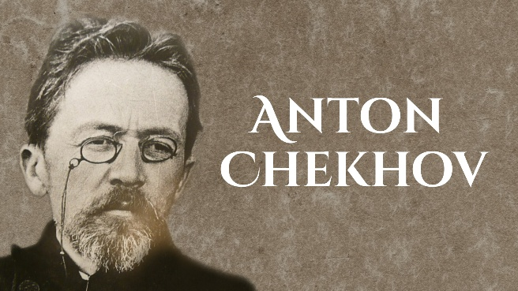

Πέμπτη 23 Απριλίου | 17.30 μ.μ-19.30. | διαδικτυακό σεμινάριο
Κυριακή 3 Μαΐου | 18.00μ.μ | θεατρική παράσταση (Βασιλικό Θέατρο)

«Αυλαία και πάμε»

ΤΟ ΤΡΑΓΙΚΟ ΧΙΟΥΜΟΡ ΤΟΥ ΑΝΤΟΝ ΤΣΕΧΟΦ

Με αφορμή την παράσταση του ΚΘΒΕ “Ο Βυσσινόκηπος” θα γνωρίσουμε έναν από τους επιδραστικότερους θεατρικούς συγγραφείς, που ως βαθύς γνώστης της ανθρώπινης ύπαρξης, κατάφερε να ισορροπήσει ανάμεσα στο δραματικό και το κωμικό και να αναδείξει το φως μέσα από τα σκοτάδι χρησιμοποιώντας με δεξιοτεχνία τη σάτιρα και το χιούμορ.
Εμψυχώτρια για τις διαδικτυακές συναντήσεις: Βαλεντίνα Παρασκευαϊδου (ηθοποιός-σκηνοθέτης)
Τιμή εισιτηρίου: 7 ευρώ για την θεατρική παράσταση. ΤΗΛ. 2310423233
Απαραίτητη η προεγγραφή!

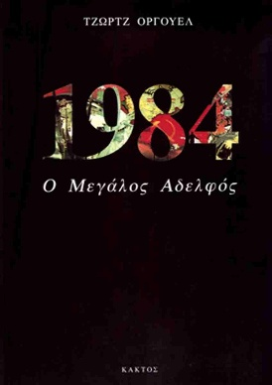
Τρίτη 28 Απριλίου | 19.00 μ.μ| Συνάντηση Λέσχης
Η Λέσχη Ανάγνωσης της Κεντρικής Βιβλιοθήκης του Δήμου Καλαμαριάς, προτείνει αναγνώσεις της ξένης και ελληνικής λογοτεχνίας και δημιουργεί την αφορμή για επικοινωνία, ανταλλαγή ιδεών και μοίρασμα συναισθημάτων. Οι συναντήσεις πραγματοποιούνται μια φορά το μήνα.
Διαβάζουμε το βιβλίο του George Orwell “1984” εκδ. Κάκτος . Ένα δυστοπικό μυθιστόρημα , ένα βιβλίο σταθμό του 20^{ου} αιώνα στην πολιτική σκέψη, καθώς συνιστά μια προειδοποίηση για τις επιπτώσεις του ακραίου κρατικού ελέγχου και της προπαγάνδας.
Θα παρακολουθήσουμε την παράσταση « 1984» στο Θέατρο Αυλαία .

Τη Λέσχη συντονίζει η Αγγελική Παπαδοπούλου ( συγγραφέας)
Η εκδήλωση θα πραγματοποιηθεί στην αίθουσα της Κεντρικής Βιβλιοθήκης στο Remezzo ( Νικ. Πλαστήρα 2 Καλαμαριά). Είσοδος Ελεύθερη

Οι εγγραφές γίνονται στο παρακάτω link :
https://docs.google.com/forms/d/1yZu5BZW4vjml3iUQeog7lMbkgyA5_kb3ySTF4zxarHI/preview
Πληροφορίες στο τηλ. : 2310 423 233 mail: librarykalamaria@gmail.com Δημοτικές Βιβλιοθήκες Καλαμαριάς (kalamaria.gr)

